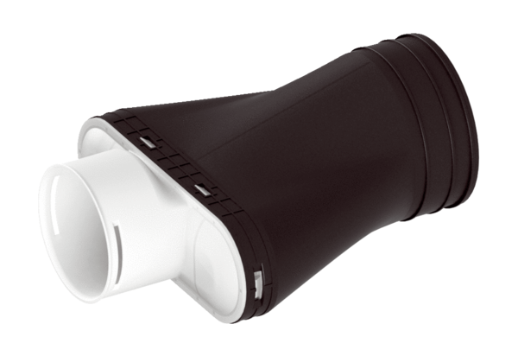Adaptér MA-AD1-90Obsah dodávky: 1 kusSortiment: K
Typové číslo: 0059.2123Výrobce: MAICO

